**TABLA DE CONTENIDO**

**IDENTIFICACIÓN DEL PROYECTO**

**Nombre del Proyecto**

**Secretaria, Oficina o Dirección**

**Alcaldía de Fusagasugá**

**Año, mes**

**DESCRIPCIÓN DEL FORMATO**

En concordancia con las disposiciones normativas que desde el nivel nacional regulan el ciclo de la inversión pública, en la planeación de las entidades territoriales; se elabora este instrumento para facilitar y organizar la recopilación de información siguiendo un orden lógico en el proceso de formulación y estructuración de los proyectos de inversión pública *(teniendo en cuenta los requisitos generales y específicos de cada sector)*, y posterior registro en el aplicativo informativo Metodología General Ajustada (MGA WEB).

Este documento constituye un requisito previo al registro del proyecto en el Banco de Proyectos municipal.

1. DATOS BÁSICOS DEL PROYECTO 3

2. MARCO LEGAL 3

3. ARTICULACIÓN CON LA POLÍTICA PÚBLICA 4

4. ANÁLISIS DE LA PROBLEMÁTICA Y SITUACIÓN EXISTENTE 5

4.1. Magnitud actual del problema 8

5. IDENTIFICACIÓN Y ANÁLISIS DE PARTICIPANTES 8

6. POBLACIÓN 9

7. OBJETIVOS 11

7.1. Objetivo General: 12

7.2. Objetivos Específicos 12

8. ALTERNATIVA DE SOLUCIÓN 13

9. ESTUDIO DE NECESIDADES 13

10. ANÁLISIS TÉCNICO DE LA ALTERNATIVA DE SOLUCIÓN 14

11. LOCALIZACIÓN 15

11.1. Localización General del Proyecto 15

11.2. Localización Específica del Proyecto 16

12. CADENA DE VALOR Y PRESUPUESTO GENERAL 16

13. ANÁLISIS DE RIESGOS 18

14. IDENTIFICACIÓN Y CUANTIFICACIÓN DE INGRESOS Y BENEFICIOS DEL PROYECTO 20

*Fuente: Elaboración propia de acuerdo a estructura MGA, 2021* 20

15. PLAZO DEL PROYECTO Y COSTOS 20

15.1. Cronograma de Actividades 20

16. INDICADORES DE PRODUCTO 22

17. FUENTES DE FINANCIACIÓN 23

18. MATRIZ DE MARCO LÓGICO 23

# DATOS BÁSICOS DEL PROYECTO

Tabla 1. Datos básicos resumen del proyecto

|  |  |
| --- | --- |
| **NOMBRE DEL PROYECTO** |  |
| **FECHA DE PRESENTACIÓN** |  |
| **VALOR TOTAL DEL PROYECTO** |  |
| **VALOR ETAPA DE INVERSIÓN** |  |
| **VALOR ETAPA DE OPERACIÓN** |  |
| **OBJETIVO GENERAL** |  |
| **OBJETIVOS ESPECÍFICOS** |  |
| **PRODUCTOS** |  |
| **FASE DEL PROYECTO** |  |
| **SECTOR DE EJECUCIÓN** |  |
| **PLAZO DE EJECUCIÓN** |  |

***Fuente:*** *Elaboración propia, 2021*

# MARCO LEGAL

*Relacionar los aspectos normativos vigentes de acuerdo con los lineamientos y disposiciones legales que regulan el sector.*

# ARTICULACIÓN CON LA POLÍTICA PÚBLICA

A continuación, se presenta la contribución del proyecto al cumplimiento de la política pública nacional, departamental y municipal establecida en los planes de desarrollo y su gestión institucional:

Tabla 2. Articulación con Planes de Desarrollo

|  |  |
| --- | --- |
| **1. PLAN DE DESARROLLO NACIONAL** | |
| **NOMBRE** |  |
| **LÍNEA ESTRATÉGICA** |  |
| **SECTOR** |  |
| **PROGRAMA** |  |
| **OBJETIVO DEL PROGRAMA** |  |
| **META DE RESULTADO** |  |
| **META DE PRODUCTO** |  |
| **2. PLAN DE DESARROLLO DEPARTAMENTAL** | |
| **NOMBRE** |  |
| **LÍNEA ESTRATÉGICA** |  |
| **SECTOR** |  |
| **PROGRAMA** |  |
| **OBJETIVO DEL PROGRAMA** |  |
| **META RESULTADO** |  |
| **META PRODUCTO** |  |
| **3. PLAN DE DESARROLLO MUNICIPAL** | |
| **NOMBRE** |  |
| **LÍNEA ESTRATÉGICA** |  |
| **SECTOR** |  |
| **PROGRAMA** |  |
| **OBJETIVO DEL PROGRAMA** |  |
| **META RESULTADO** |  |
| **META PRODUCTO** |  |

***Fuente:*** *Plan de Desarrollo Nacional, Plan de Desarrollo Departamental y Plan de Desarrollo Municipal. Elaboración Propia, 2021*

# ANÁLISIS DE LA PROBLEMÁTICA Y SITUACIÓN EXISTENTE

*(Tomar como referente el diagnóstico del Plan de Desarrollo Municipal y describir la problemática y situación existente que ha presentado el sector).*

La técnica propuesta para la identificación de problemas, proviene de la Metodología de Marco Lógico (MML) y se denomina árbol de problemas. Esta técnica permite organizar la información haciendo uso de un modelo de relaciones causales que adopta la forma de árbol. Es decir, es una representación gráfica que identifica y organiza las causas y efectos del problema, presentando una síntesis de las principales variables que intervinieron en la situación problemática.

El proyecto nace de la intención de solucionar una situación con efectos negativos en la población o de aprovechar una oportunidad ofrecida por las condiciones presentes en un contexto particular, es decir, de intervenir el problema central para transformarlo. Definiendo el **Problema Central** el cual corresponde a (*Indicar el problema central),* se hace más fácil identificar las **Causas** que provocan dicha situación de manera directa e indirectamente.

A nivel de **Causas Directas** se plantean *(número de causas),* las cuales son hechos concretos que generan el problema central, estas serán intervenidas en la alternativa de solución:

* *Causas directas generadas en el árbol de problemas*

Por otro lado, a continuación, se relacionan las **Causas Indirectas** las cuales son acciones o hechos que dan origen a las causas directas:

* *Causas indirectas generadas en el árbol de problemas*

Finalmente se identificaron los efectos generados por el problema. Las consecuencias que genera la situación negativa identificada como problema central se le denominan **Efectos Directos**. Se registraron los efectos que se encontraban directamente asociados al problema y que se ubican en el nivel superior.

Los **Efectos Indirectos** que se relacionan en el árbol de problemas corresponden a situaciones negativas generadas por los efectos directos. Se ubicaron en el nivel superior a los efectos directos.

Cabe resaltar que antes de ejemplificar el proceso de identificación de la problemática se realizó una breve reseña del caso, el cual sirvió de referencia en el desarrollo de la identificación de las situaciones problemáticas. Hecha la delimitación del ámbito de análisis, en la siguiente ilustración se presenta el árbol de problemas luego de haber realizado la recolección y organización de la información alrededor del tema propuesto para un contexto geográfico específico.

En la ilustración a continuación relacionada se observa la ubicación exacta de cada nivel de causas y problema central dentro del árbol de problemas:

Ilustración 1. Árbol de Problemas

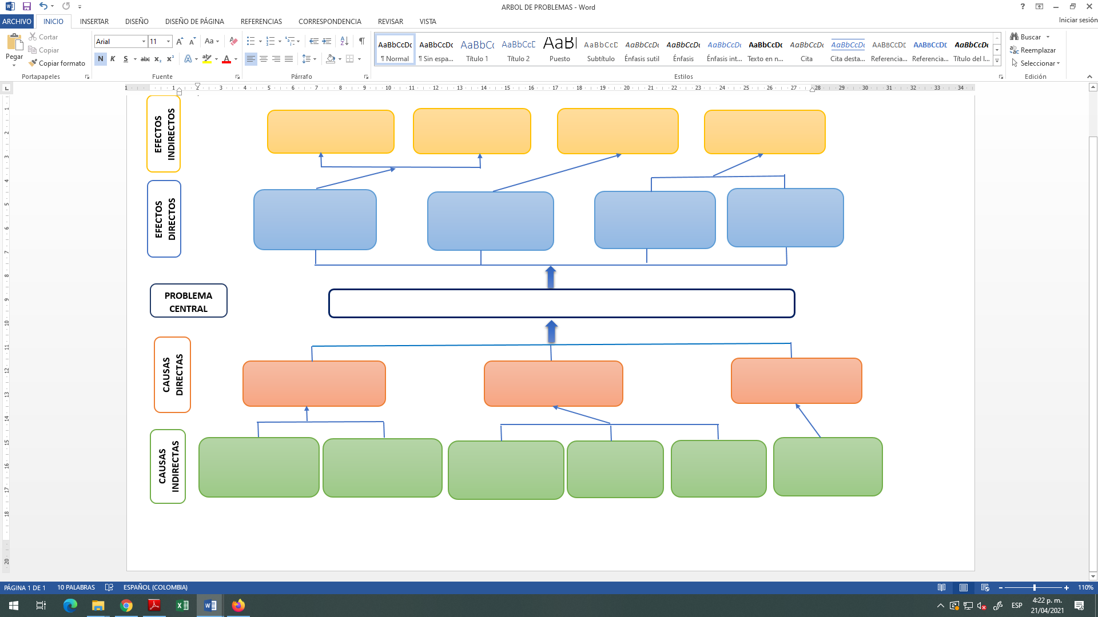

**Fuente:** *Elaboración propia, Metodología Marco Lógico*

*\*\**Se anexa plantilla editable en Word

La lógica del diagrama indica que cada elemento del árbol es consecuencia de aquellos que aparecen debajo de él. Esto refleja la interrelación entre causas y efectos, por lo que mediante la técnica se pudo identificar el problema, las causas que lo generan y los efectos que produce. Este proceso se repite para tener clara la causalidad entre los diferentes niveles del árbol, hasta tener una versión que refleje la situación real.

Sin embargo, lo anterior no significa que todas las causas se intervengan o desarrollen en la alternativa del proyecto, se realiza de esta forma para tratar de ampliar el análisis y no limitarlo a una alternativa preconcebida. Por otra parte, cuando se pasa al análisis de alternativas y se encuentra deficiencia en la información se justifica adelantar estudios técnicos o diagnósticos, lo que hace que una iniciativa que en principio se analiza como si fuera a materializarse en un proyecto Fase 3, puede concluir en un proyecto Fase 1 o Fase 2.

Teniendo en cuenta estos lineamientos técnicos, este proyecto se formula en su etapa de identificación como si fuera un proyecto (*Indicar la fase del proyecto Fase 1, Fase 2 o Fase 3)*, de allí la justificación en la definición de árboles de problemas y en el siguiente ítem el planteamiento de los objetivos, sin embargo, el alcance definitivo (Fase de Proyecto) se definirá en el análisis de la alternativa.

## Magnitud actual del problema

La magnitud actual del problema se determinó a través de indicadores de referencia, es decir, se estableció la dimensión que tiene actualmente el problema, con el fin de contar con un punto de comparación para determinar si se alcanzaron los resultados esperados en el tiempo establecido.

*Establecer la magnitud del problema teniendo en cuenta el indicador de resultado del objetivo principal. Debe ser cuantificable, medible y realista.*

# IDENTIFICACIÓN Y ANÁLISIS DE PARTICIPANTES

Identificar desde el inicio del proyecto el papel que desempeñarán los participantes (personas, grupos y organizaciones), es una tarea fundamental, principalmente a la hora de establecerse las actividades, con el fin de minimizar los efectos negativos o a potenciar los efectos positivos de sus actuaciones. Normalmente los participantes se encuentran en el área de estudio del proyecto y pueden reflejar posiciones a favor o en contra según los intereses y expectativas.

Para la identificación de los participantes se elaboró un registro de las personas y entidades relacionadas con el proyecto, describiendo la entidad a la que pertenece cada actor, sus intereses y expectativas frente al problema y la posición que podría asumir dentro de las siguientes categorías: beneficiario, cooperante, oponente y perjudicado. El registro de los participantes se completa con la contribución que el actor clasificado en las categorías de cooperante o beneficiario pueda realizar en el futuro atendiendo los antecedentes que rodean el problema y la posición que ha asumido en experiencias similares, donde se ha puesto en evidencia su aporte e influencia en las decisiones adoptadas.

En la siguiente tabla se identifica el tipo de participación y reacciones que pueden provocar los actores en el desarrollo del proyecto y la intervención de los diferentes niveles del gobierno:

Tabla 3. Análisis de Involucrados

|  |  |  |  |  |
| --- | --- | --- | --- | --- |
| **ANÁLISIS DE INVOLUCRADOS** | | | | |
| **ACTOR** | **ENTIDAD** | **POSICIÓN** | **INTERESES O EXPECTATIVAS** | **TIPO DE CONTRIBUCIÓN** |
|  |  |  |  |  |
|  |  |  |  |  |
|  |  |  |  |  |
|  |  |  |  |  |

***Fuente:*** *Elaboración propia, Metodología Marco Lógico*

# POBLACIÓN

La identificación de los beneficiarios, es un aspecto central de la formulación ya que finalmente son los beneficiarios los que consumen o usan los bienes y/o servicios generados por el proyecto.

A continuación, se relaciona la caracterización de la población objetivo, la cual corresponde principalmente a *indicar la comunidad, grupos o sectores específicos*, clasificada por género y rango de edad:

Tabla 4. Población que interviene en el proyecto

|  |  |  |
| --- | --- | --- |
| **IDENTIFICACIÓN DE LA POBLACIÓN OBJETIVO** | | |
| **GRUPO ETÁREO** | 0 - 14 años |  |
| 15 - 19 años |  |
| 20 - 59 años |  |
| Mayor 60 años |  |
| **GÉNERO** | Mujeres |  |
| Hombres |  |
| **TOTAL DE POBLACIÓN OBJETIVO** | |  |

***Fuente:*** *Elaboración propia a partir de estructura de la MGA, 2021*

***Nota:*** *La anterior información se puede consultar en la Plataforma TerriData del DNP, en datos estadísticos del SISBEN, Plan de Desarrollo, Observatorio Socioeconómico del Municipio y estadísticas de las dependencias.*

Se realizó una caracterización detallada de la población, la cual permitirá mejorar la asignación y producción de los bienes y servicios del proyecto, buscando generar el mayor nivel de bienestar y brindar información de alto interés en las etapas de seguimiento y evaluación ex post.

|  |  |  |  |  |  |  |  |  |
| --- | --- | --- | --- | --- | --- | --- | --- | --- |
| ***POBLACIÓN AFECTADA*** |  |  |  | ***POBLACIÓN OBJETIVO*** | |  | | |
|  |  |  |  |  |  |  |

# OBJETIVOS

Una vez definida la situación actual, donde se identifica la problemática, sus causas y sus efectos, se plantea el escenario de la situación futura o deseada a lograr a partir de la ejecución del proyecto, para lo que se realiza la identificación de los objetivos que implica pensar en la situación ideal o deseada, ajustados también a la alternativa de solución seleccionada, es decir, la versión positiva del árbol de problemas. La técnica aplicable del árbol de objetivos es una versión de lo que se esperará que suceda bajo las siguientes consideraciones:

*1. El problema principal del árbol de problemas se convertirá en el objetivo general.*

*2. Las causas directas e indirectas serán los medios u objetivos específicos.*

*3. Los efectos directos e indirectos se convertirán en fines.*

En el momento de plantear el Objetivo General, se tuvo en cuenta que debió ser claro, medible, alcanzable y consistente con el proyecto que se está formulando. Es útil recordar que al momento que se realizó la descripción del problema se definió un (1) indicador que daba cuenta de su magnitud, denominado indicador de línea de base. Acá se retoma dicho indicador y luego de verificar que cumplieran ciertos criterios, se seleccionó como referente para medir el cumplimiento del objetivo general a la hora de finalizar el proyecto. Es decir, para medir el resultado esperado con su ejecución:

*Registrar indicador de resultado que aparece en el Plan de Desarrollo Municipal*

Cada una de las causas del árbol de problemas se expresó en forma positiva convirtiéndose en un “Medio” que permite contrarrestar los factores negativos identificados, alcanzar el objetivo general y contribuir a la solución del problema. Se tuvo en cuenta la transformación en positivo tanto de las causas directas como las indirectas, resaltando que las causas directas se convirtieron en objetivos específicos del proyecto y pasarán a formar parte de su cadena de valor. De igual forma tanto los efectos directos como los indirectos se convirtieron en positivo como se ilustra a continuación en el árbol de objetivos:

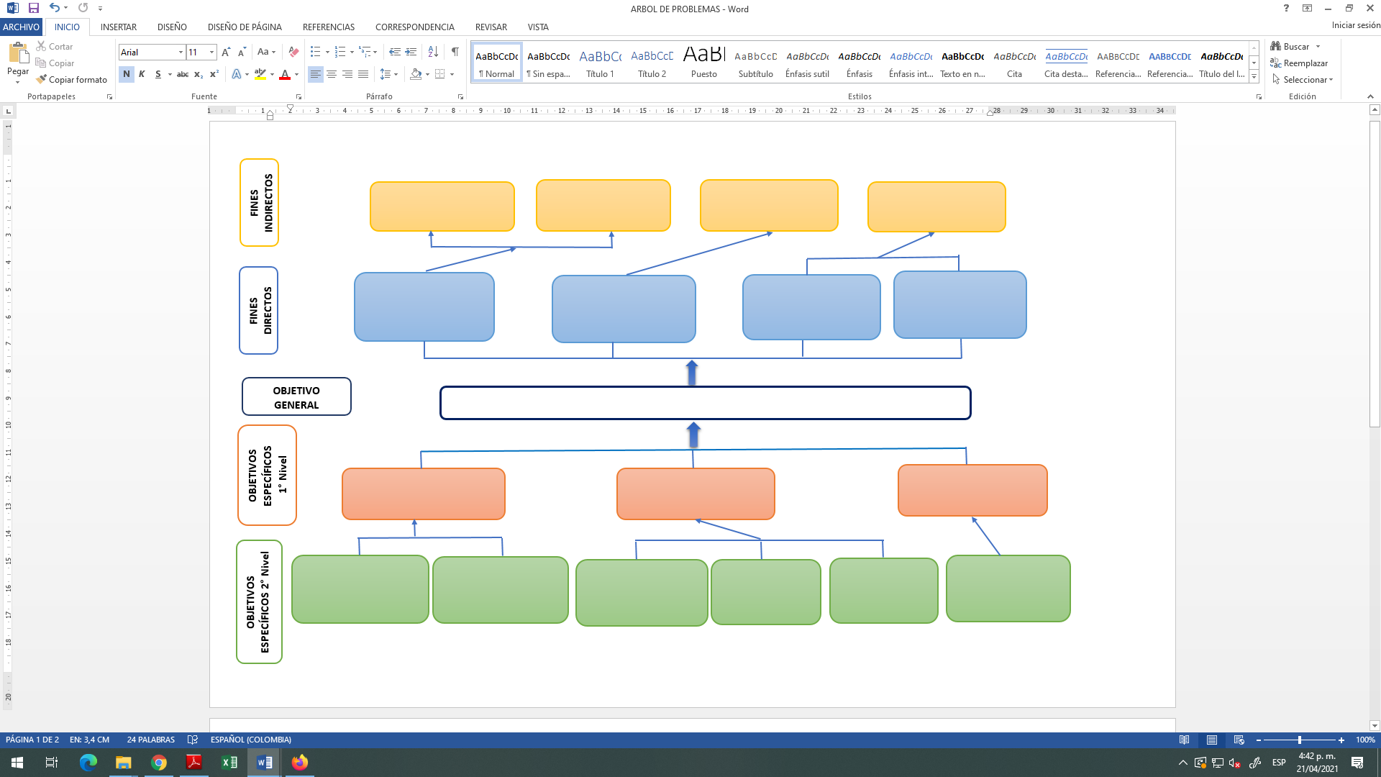Ilustración 2. Árbol de Objetivos

***Fuente:*** *Elaboración propia, Metodología Marco Lógico*

## Objetivo General:

* *Objetivo general establecido en el árbol de objetivos*

## Objetivos Específicos

* *Objetivos específicos establecidos en el árbol de objetivos*

En síntesis, la relación de las “Causas”, hace evidente que el objetivo general *“objetivo general establecido en el árbol de objetivos”* se alcanzará SI y solo SI, se da cumplimiento a los *(cantidad)* objetivos específicos planteados.

# ALTERNATIVA DE SOLUCIÓN

Consiste en identificar en el árbol de objetivos la posible solución del problema social abordado por el proyecto, que resulte adecuado para el logro de su objetivo general y que determinará las características técnicas de la intervención.

*“Alternativa de solución”*

# ESTUDIO DE NECESIDADES

La alternativa de solución identificada correspondió a una necesidad social en un ámbito geográfico determinado. De ahí que el primer estudio del proceso de preparación se ocupe de indagar la evolución de la oferta y la demanda de los productos que entregará el proyecto durante los años de su operación, con lo cual se cuantifica dicha necesidad u oportunidad.

El propósito del estudio de necesidades o estudio de mercado es determinar la diferencia que resulta entre la provisión de un bien o la prestación de un servicio denominado “oferta”, y su “demanda” es decir, la magnitud de la necesidad de la población afectada por el problema respecto de los bienes y servicios definidos previamente. Para efectos prácticos, los resultados obtenidos de este análisis, permitirán determinar la magnitud de la necesidad o demanda insatisfecha de la población afectada por el problema. *(El estudio de mercado de bien o servicio debe ser uno por cada producto del proyecto).*

Tabla 5. Estimación del Déficit en el bien o servicio a entregar

|  |  |  |  |  |  |
| --- | --- | --- | --- | --- | --- |
| **BIEN O SERVICIO** | **UNIDAD DE MEDIDA DEL BIEN O SERVICIO** | | *Ejemplo: Metros lineales, porcentajes, número, etc.* | | |
| *Describa el bien o servicio a generar en el proyecto* | **DESCRIPCIÓN** | | *Características del producto del bien o servicio estudiado* | | |
| **TIPO DE ANÁLISIS** | **AÑO** | **OFERTA** | **DEMANDA** | **DÉFICIT** |
| **SITUACIÓN SIN PROYECTO** | **AÑOS HISTÓRICOS** | **2015** | 1 | 6 | -5 |
| 2018 | 0 | 5 | -5 |
| **2019** | 0 | 5 | -5 |
| 2020 | 1 | 5 | -4 |
| **AÑO PROYECTADOS** | 2021 | 0 | 5 |  |
| 2022 | 0 |  |  |
| **2023** | 0 |  |  |
| **2024** | 0 |  |  |

***Fuente:*** *Elaboración propia a partir de estructura de la MGA, 2021*

La tabla muestra que, el estudio de necesidades partió del año histórico inicial *(indicar el año en el que parte el estudio de mercado del bien o servicio a estudiar),* donde la “oferta” corresponde al *(indicar bienes o servicios generados a través del tiempo)*. Por otro lado, la “demanda” corresponde a *(indicar la necesidad de la población frente al bien o servicio)*. El presente análisis de necesidades se realizó sin contemplar el proyecto.

# ANÁLISIS TÉCNICO DE LA ALTERNATIVA DE SOLUCIÓN

El proyecto tiene como propósito, *(describir el propósito del proyecto),* cuenta con un plazo de ejecución de *(indicar el tiempo de ejecución en meses)* beneficiando la población objetivo correspondiente a *(indicar número de personas objetivos)* personas. Localizado en (*Indicar la localización específica)*, con las siguientes actividades a ejecutar *(indicar actividades a ejecutar)*:

Los principales productos de este proyecto son: *(Indicar el nombre de productos según la MGA y describirlos).*

# LOCALIZACIÓN

## Localización General del Proyecto

Fusagasugá es un [municipio](https://es.wikipedia.org/wiki/Municipios_de_Colombia) [colombiano](https://es.wikipedia.org/wiki/Colombia), capital de la [Provincia del Sumapaz](https://es.wikipedia.org/wiki/Provincia_del_Sumapaz), ubicado en el [departamento](https://es.wikipedia.org/wiki/Departamentos_de_Colombia) de [Cundinamarca](https://es.wikipedia.org/wiki/Cundinamarca). El tercero más poblado del departamento después de Bogotá y Soacha y el cuadragésimo quinto del país. Fundado el [5 de febrero](https://es.wikipedia.org/wiki/5_de_febrero) de [1592](https://es.wikipedia.org/wiki/1592) y es conocido como la "Ciudad Jardín de Colombia". Está ubicada a 59 km al suroccidente de [Bogotá](https://es.wikipedia.org/wiki/Bogot%C3%A1), en una meseta delimitada por el [río Cuja](https://es.wikipedia.org/wiki/R%C3%ADo_Cuja) y el [Chocho](https://es.wikipedia.org/wiki/R%C3%ADo_Panches), el cerro de Fusacatán y el [Quininí](https://es.wikipedia.org/wiki/Cerro_de_Quinin%C3%AD) que conforman el valle de los Sutagaos y la altiplanicie de Chinauta. ​ Limita con los siguientes [municipios](https://es.wikipedia.org/wiki/Municipio):

Norte: con los municipios de [Silvania](https://es.wikipedia.org/wiki/Silvania) y [Sibaté](https://es.wikipedia.org/wiki/Sibat%C3%A9);

Sur: con los municipios de [Arbeláez](https://es.wikipedia.org/wiki/Arbel%C3%A1ez), [Pandi](https://es.wikipedia.org/wiki/Pandi) e [Icononzo](https://es.wikipedia.org/wiki/Icononzo);

Oriente: con los municipios de [Pasca](https://es.wikipedia.org/wiki/Pasca) y Sibaté;

Occidente: con los municipios de [Tibacuy](https://es.wikipedia.org/wiki/Tibacuy) y Silvania.

El territorio fusagasugueño se encuentra entre los 1.550 a los 3.050 metros sobre el nivel del mar. El perímetro urbano se encuentra en una altura promedio de 1.765 msnm con una temperatura promedio 20ºC. (*Fuente: https://es.wikipedia.org)*

* Cálido 20 ºC a 28 ºC (09.21 %)
* Templado 13 ºC a 19 ºC (54.00 %)
* Frío: 9 ºC a 12 °C (32.20 %)
* Páramo: 0 ºC a 8 ºC (04.19 %)

Ilustración 3. Localización del municipio de Fusagasugá en el Departamento de Cundinamarca

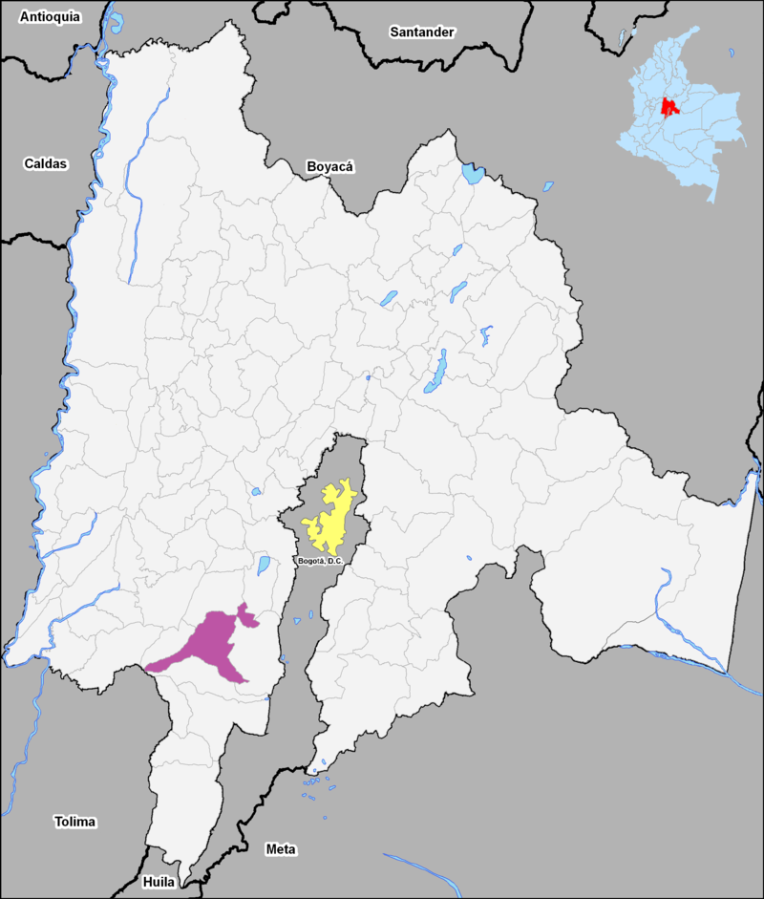

**Fuente:** *Wikipedia, 2021*

## Localización Específica del Proyecto

(Indicar si es zona urbana y/o rural, veredas, barrios y/o nomenclatura, con coordenadas)

# CADENA DE VALOR Y PRESUPUESTO GENERAL

## La cadena de valor es la relación secuencial y lógica entre insumos, actividades, productos y resultados en la que se añade valor a lo largo del proceso de transformación total. La siguiente tabla muestra el valor de la inversión, por componente y actividad a través del presupuesto general estructurado bajo la metodología de cadena de valor

Tabla 6. Cadena de valor y Presupuesto del proyecto

|  |  |  |  |  |  |  |  |  |  |  |  |  |  |  |
| --- | --- | --- | --- | --- | --- | --- | --- | --- | --- | --- | --- | --- | --- | --- |
| **CADENA DE VALOR** | | | | | | | | |  | | | | | |
|  | | | | | | | | **PRESUPUESTO** | | | | | | |
| **PROGRAMA PDM** | **OBJETIVO GENERAL DEL PROYECTO** | **OBJETIVO ESPECÍFICO** | **PRODUCTOS** | | | | | **Actividades** | | **Insumos** | **Cant.** | **Un. Medida** | **Valor Unitario** | **Valor Total** |
|  |
| **Producto PDM** | **Producto MGA** | **Indicador** | **Unidad Medida** | **Meta** |  |
|  |  | **Objetivo específico 1**: | **Producto 1:** | **Producto 1:** |  |  |  |  | |  |  |  |  |  |  |
| **Producto 2:** | **Producto 2:** |  |  |  |  | |  |  |  |  |  |  |
|  | |  |  |  |  |  |
| **Producto 3:** | **Producto 3:** |  |  |  |  | |  |  |  |  |  |  |
| **SUBTOTAL OBJETIVO ESPECÍFICO 1** | | | | | | | | | | | | $ |  |
| **Objetivo específico 2:** | **Producto 4:** | **Producto 4:** |  |  |  |  | |  |  |  |  |  |  |
|  | |  |  |  |  |  |
| **SUBTOTAL OBJETIVO ESPECÍFICO 2** | | | | | | | | | | | | $ |  |
| **SUBTOTAL COSTOS DIRECTOS** | | | | | | | | | | | | | | **$ -** |  |
| *A.I.U. 30% (Incluidos en actividades) (En caso de que aplique )* | | | | | | | | | | | | | | **$ -** |  |
| **SUBTOTAL COSTOS INDIRECTOS** | | | | | | | | | | | | | | **$ -** |  |
| **VALOR TOTAL DEL PROYECTO** | | | | | | | | | | | | | | **$ -** |  |

***Fuente:*** *Elaboración propia de acuerdo a estructura MGA, 2021*

De acuerdo con la tabla anterior, se puede decir que en una primera etapa de la cadena de valor se toman insumos, que tienen unos costos asociados, y bajo alguna tecnología y procesos (llamados actividades), se transforman en productos (bienes y servicios). Luego, en una segunda etapa, los productos, bajo condiciones específicas, generan resultados que deben cumplir parcial o totalmente los objetivos formulados. La cadena de valor que se relaciona, corresponde a la parte integral del proyecto.

# ANÁLISIS DE RIESGOS

Los riesgos son eventos inciertos que pueden llegar a suceder en el futuro, dentro del horizonte de ejecución del proyecto y representaran efectos de diferente magnitud en uno o más de sus objetivos. En la siguiente tabla se presentan eventos o situaciones inciertas identificadas como riesgos que, en caso de presentarse, pueden tener un impacto negativo en uno o alguno de los objetivos planteados en las diferentes fases del proyecto; por tal motivo se realiza.

Este proceso de identificación y análisis tiene como finalidad, disminuir sus efectos a través de medidas de mitigación que mantengan estos riesgos bajo control durante el desarrollo del proyecto.

Tabla 7. Matriz de riesgos

| **ANÁLISIS DE RIESGOS** | | | | | | | | | | | | | | | | |
| --- | --- | --- | --- | --- | --- | --- | --- | --- | --- | --- | --- | --- | --- | --- | --- | --- |
| **No.** | **COMPONENTES** | **TIPO DE RIESGO** | **DESCRIPCIÓN DEL RIESGO** | **PROBABILIDAD DE OCURRENCIA** | | | | | **VALORACIÓN DEL IMPACTO** | | | | | **EFECTOS** | **MEDIDAS DE MITIGACIÓN** |
| **Raro** | **Improbable** | **Moderado** | **Probable** | **Casi seguro** | **Insignificante** | **Menor** | **Moderado** | **Mayor** | **Catastrofico** **15. IDENTIFICACIÓN Y CUANTIFICACIÓN DE INGRESOS Y BENEFICIOS DEL PROYECTO**  **Los beneficios deben ser coherentes con los fines establecidos en el árbol de problemas y se deben proyectar de acuerdo con el tiempo de vida útil de los productos a entregar, así mismo siempre se deben definir como beneficios y ser cuantificados.**  **Beneficio 1: Generación de empleos de mano de obra no calificada: 7 personas por 6 meses con un valor promedio mensual de $1.500.000.**  **PERIODO CANTIDAD VALOR UNITARIO VALOR TOTAL**  **0 42 1.500.000 63.000.000** |
| **1** | **2** | **3** | **4** | **5** | **1** | **2** | **3** | **4** | **5** |
| **1** | **OBJETVO GENERAL** |  |  |  |  |  |  |  |  |  |  |  |  |  |  |
| **2** | **PRODUCTOS** |  |  |  |  |  |  |  |  |  |  |  |  |  |  |
| **3** | **ACTIVIDADES** |  |  |  |  |  |  |  |  |  |  |  |  |  |  |

***Fuente:*** *Elaboración propia de acuerdo a estructura MGA, 2021*

# IDENTIFICACIÓN Y CUANTIFICACIÓN DE INGRESOS Y BENEFICIOS DEL PROYECTO

Los beneficios deben ser coherentes con los fines establecidos en el árbol de problemas y se deben proyectar de acuerdo con el tiempo de vida útil de los productos a entregar, así mismo siempre se deben definir como beneficios y ser cuantificados. En La tabla a continuación relacionada se describen los beneficios del proyecto,

**Tabla 8.** *Beneficios del proyecto*

| **Beneficio 1:** *Descripción del beneficio* | | | |
| --- | --- | --- | --- |
| **PERIODO** | **CANTIDAD** | **VALOR UNITARIO** | **VALOR TOTAL** |
|  |  |  |  |
|  |  |  |  |
|  |  |  |  |

# *Fuente: Elaboración propia de acuerdo a estructura MGA, 2021*

# PLAZO DEL PROYECTO Y COSTOS

## Cronograma de Actividades

El plazo de ejecución del proyecto es de (*indicar el plazo de ejecución en meses)*. A continuación, se presenta el cronograma de ejecución física y financiera.

Tabla 9. Cronograma de actividades físico y financiero

|  |  |  |  |  |  |  |  |  |  |  |  |  |  |  |
| --- | --- | --- | --- | --- | --- | --- | --- | --- | --- | --- | --- | --- | --- | --- |
| **CRONOGRAMA DE ACTIVIDADES FÍSICO Y FINANCIERO** | | | | | | | | | | | | | | |
| **ACTIVIDADES** | **MES** | **M1** | | | | **M2** | | | | **M3** | | | | **TOTAL** |
| **SEMANAS** | **1** | **2** | **3** | **4** | **1** | **2** | **3** | **4** | **1** | **2** | **3** | **4** |
| Proceso precontractual | |  |  |  |  |  |  |  |  |  |  |  |  |  |
| ACTIVIDAD 1 | |  |  |  |  |  |  |  |  |  |  |  |  |  |
| Programación de flujos | | $ | | | | $ | | | | $ | | | | $ |
| ACTIVIDAD 2 | |  |  |  |  |  |  |  |  |  |  |  |  |  |
| Programación de flujos | | 0 | | | | $ | | | | $ | | | | **$** |
| ACTIVIDAD 3 | |  |  |  |  |  |  |  |  |  |  |  |  |  |
| Programación de flujos | | 0 | | | | 0 | | | | $ | | | | **$** |
| Cierre- Liquidación | |  |  |  |  |  |  |  |  |  |  |  |  |  |
| **TOTAL** | | **$** | | | | **$** | | | | **$** | | | | **$** |

***Fuente:*** *Elaboración propia, 2021*

# INDICADORES DE PRODUCTO

El uso y aplicación de los siguientes indicadores se relacionan estrechamente con los procesos de planificación del proyecto. A partir de estas variables se generará información periódica que permitirá cuantificar y cualificar los avances o retrocesos de los logros de los objetivos específicos.

Los indicadores de producto que se relacionan a continuación reflejan los bienes y servicios cuantificables producidos y/o aprovisionados directamente por el proyecto.

Tabla 10. Indicadores de producto incluir producto PD

|  |  |  |  |  |  |
| --- | --- | --- | --- | --- | --- |
| **CADENA DE VALOR** | | | | | |
| **Objetivo General** | **Objetivo Específico** | **PRODUCTOS** | | | |
| **Bien y/o Servicio** | **Indicador** | **Unidad Medida** | **Meta** |
|  | Objetivo específico 1: | Producto 1: |  |  |  |
| Producto 2: |  |  |  |
| Producto 3: |  |  |  |
|  | | | | |
| Objetivo Específico 2: | Producto 4: |  |  |  |

***Fuente:*** *Elaboración propia de acuerdo a estructura MGA, 2021*

* **Medios de verificación:** Registros fotográficos, informes de avance de contratos, visitas de seguimiento, informes de supervisión, listados de asistencia, actas de entrega, entre otros.

# FUENTES DE FINANCIACIÓN

En la siguiente tabla se relacionan las fuentes de financiación y rubros presupuestales vinculados al proyecto:

**Tabla 11.** *Participantes y aportes*

|  |  |  |  |  |  |
| --- | --- | --- | --- | --- | --- |
| **TIPO DE ENTIDAD** | **NOMBRE DE ENTIDAD** | **ETAPA** | **TIPO DE RECURSOS** | **CÓDIGO**  **DE RUBRO** | **VALOR** |
|  |  |  |  |  |  |
|  |  |  |  |  |  |
|  |  |  |  |  |  |
| **TOTAL** | | | | |  |

***Fuente:*** *Elaboración propia de acuerdo a estructura MGA, 2021*

* *Adjuntar Carta de financiación o CDP*

# MATRIZ DE MARCO LÓGICO

**Tabla 12.** *Matriz Marco Lógico*

|  |  |  |  |  |  |
| --- | --- | --- | --- | --- | --- |
| **DESCRIPCION** | **INDICADORES** | **META** | **FUENTES DE VERIFICACIÓN** | **SUPUESTOS** | |
| **OBJETIVO GENERAL** |  |  |  |  | |
| **PRODUCTOS** |  |  |  |  | |
| **ACTIVIDADES DEL PROYECTO** | | | | | **SUPUESTOS** |
|  | | | | |  |

***Nota:*** *El contenido en letra roja se debe borrar y reemplazar de acuerdo con la información de cada proyecto.*

Cordialmente,

_______________________________________

**FIRMA DEL SECRETARIO, JEFE O DIRECTOR)**

**Cargo**

[Nombre dependencia gestora]